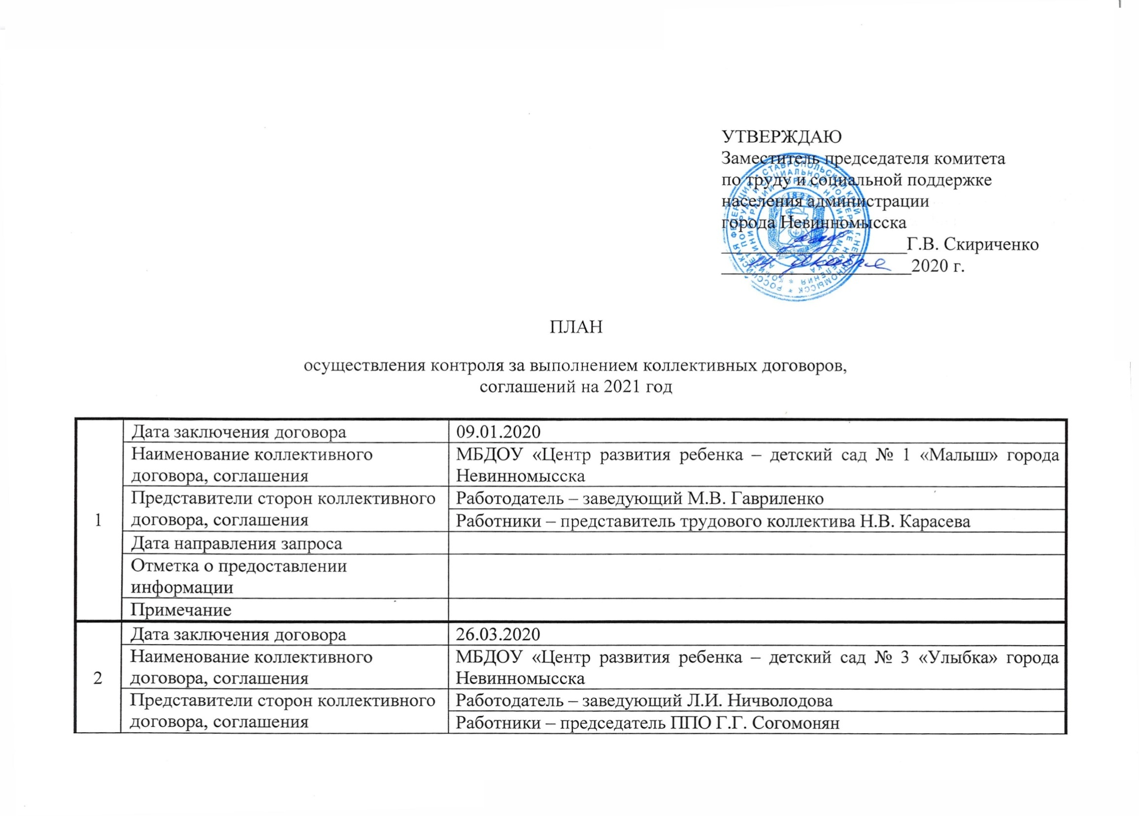
 | Дата направления запроса
 | Отметка о предоставлении информации
 | Примечание
3 | Дата заключения договора | 14.12.2018
 | Наименование коллективного договора, соглашения | МБДОУ «Детский сад общеразвивающего вида № 14 «Ромашка» с приоритетным осуществлением физического направления развития воспитанников» города Невинномысска
 | Представители сторон коллективного договора, соглашения | Работодатель –заведующий Н.Н. Воскобойникова
 |  | Работники –председатель ППО Л.В. Декина
 | Дата направления запроса
 | Отметка о предоставлении информации
 | Примечание
4 | Дата заключения договора | 18.12.2018
 | Наименование коллективного договора, соглашения | МБДОУ «Детский сад общеразвивающего вида № 15 «Солнышко» с приоритетным осуществлением познавательно-речевого направления развития воспитанников» города Невинномысска
 | Представители сторон коллективного договора, соглашения | Работодатель –заведующий Е.В. Защепкина
 |  | Работники –председатель ППО С.Г. Гаврилова
 | Дата направления запроса
 | Отметка о предоставлении информации
 | Примечание
5 | Дата заключения договора | 28.02.2019
 | Наименование коллективного договора, соглашения | МБДОУ «Детский сад общеразвивающего вида № 18 «Красная шапочка» с приоритетным осуществлением познавательно-речевого направления развития воспитанников» города Невинномысска
 | Представители сторон коллективного договора, соглашения | Работодатель –заведующий С.Н. Левченко
 |  | Работники –председатель ППО Е.С. Миронова
 | Дата направления запроса
 | Отметка о предоставлении информации
 | Примечание
6 | Дата заключения договора | 09.01.2020
 | Наименование коллективного договора, соглашения | МБДОУ «Детский сад общеразвивающего вида № 23 «Огонек» с приоритетным осуществлением физического направления развития воспитанников» города Невинномысска
 | Представители сторон коллективного договора, соглашения | Работодатель –заведующий А.М. Мальцева
 |  | Работники –председатель ППО С.М. Горбанева
 | Дата направления запроса
 | Отметка о предоставлении информации
 | Примечание
7 | Дата заключения договора | 29.04.2019
 | Наименование коллективного договора, соглашения | МБДОУ «Детский сад общеразвивающего вида № 24 «Радуга» с приоритетным осуществлением художественно-эстетического направления развития воспитанников» города Невинномысска
 | Представители сторон коллективного договора, соглашения | Работодатель –заведующая С.В. Костина
 |  | Работники –председатель ППО Е.Н. Ноженко
 | Дата направления запроса
 | Отметка о предоставлении информации
 | Примечание
8 | Дата заключения договора | 23.05.2019
 | Наименование коллективного договора, соглашения | МБДОУ «Детский сад № 29 «Медвежонок» города Невинномысска
 | Представители сторон коллективного договора, соглашения | Работодатель –заведующий В.М. Шарлаева
 |  | Работники –председатель ППО Л.А. Чубова
 | Дата направления запроса
 | Отметка о предоставлении информации
 | Примечание
9 | Дата заключения договора | 20.11.2019
 | Наименование коллективного договора, соглашения | МБДОУ «Детский сад общеразвивающего вида № 26 «Белочка» с приоритетным осуществлением художественно-эстетического направления развития воспитанников» города Невинномысска
 | Представители сторон коллективного договора, соглашения | Работодатель –заведующий С.Н. Шатило
 |  | Работники –председатель ППО В.М. Бояркина
 | Дата направления запроса
 | Отметка о предоставлении информации
 | Примечание
10 | Дата заключения договора | 13.02.2019
 | Наименование коллективного договора, соглашения | ГКДОУ «Детский сад № 34 «Золотой петушок»
 | Представители сторон коллективного договора, соглашения | Работодатель –заведующий Н.И. Горшкова
 |  | Работники –председатель ППО С.В. Борукаева
 | Дата направления запроса
 | Отметка о предоставлении информации
 | Примечание
11 | Дата заключения договора | 17.01.2020
 | Наименование коллективного договора, соглашения | МБДОУ «Детский сад комбинированного вида № 41 «Скворушка» города Невинномысска
 | Представители сторон коллективного договора, соглашения | Работодатель –заведующий Н.Л. Игнатова
 |  | Работники –представитель трудового коллектива Л.В. Кутукова
 | Дата направления запроса
 | Отметка о предоставлении информации
 | Примечание
12 | Дата заключения договора | 25.10.2019
 | Наименование коллективного договора, соглашения | МБДОУ «Детский сад общеразвивающего вида № 43 «Аленушка» с приоритетным осуществлением познавательно-речевого направления развития воспитанников» города Невинномысска
 | Представители сторон коллективного договора, соглашения | Работодатель –заведующий Н.Г. Кузьменко
 |  | Работники –представитель трудового коллектива К.А. Валиулина
 | Дата направления запроса
 | Отметка о предоставлении информации
 | Примечание
13 | Дата заключения договора | 02.03.2020
 | Наименование коллективного договора, соглашения | МБДОУ «Центр развития ребенка – детский сад № 45 «Гармония» города Невинномысска
 | Представители сторон коллективного договора, соглашения | Работодатель –заведующий Н.В. Алипенко
 |  | Работники –председатель ППО А.В. Кондрашова
 | Дата направления запроса
 | Отметка о предоставлении информации
 | Примечание
14 | Дата заключения договора | 16.12.2019
 | Наименование коллективного договора, соглашения | МБДОУ «Детский сад комбинированного вида № 46» города Невинномысска
 | Представители сторон коллективного договора, соглашения | Работодатель –заведующий Е.М. Зубенко
 |  | Работники –председатель ППО Е.В. Шуралева
 | Дата направления запроса
 | Отметка о предоставлении информации
 | Примечание
15 | Дата заключения договора | 10.06.2018
 | Наименование коллективного договора, соглашения | МБДОУ «Детский сад комбинированного вида № 48 «Незабудка» города Невинномысска
 | Представители сторон коллективного договора, соглашения | Работодатель –заведующий М.В. Руденко
 |  | Работники –представитель трудового коллектива В.В. Тимофеева
 | Дата направления запроса
 | Отметка о предоставлении информации
 | Примечание
16 | Дата заключения договора | 23.04.2018
 | Наименование коллективного договора, соглашения | МБДОУ «Центр развития ребенка – детский сад № 49 «Аленький цветочек» города Невинномысска
 | Представители сторон коллективного договора, соглашения | Работодатель –заведующий И.А. Козырева
 |  | Работники –председатель ППО Т.Н. Мельникова
 | Дата направления запроса
 | Отметка о предоставлении информации
 | Примечание
17 | Дата заключения договора | 22.10.2019
 | Наименование коллективного договора, соглашения | МБДОУ «Центр развития ребенка – детский сад № 50 «Светофорик» города Невинномысска
 | Представители сторон коллективного договора, соглашения | Работодатель –заведующий И.Н. Алексеенко
 |  | Работники –председатель ППО З.М. Гребеник
 | Дата направления запроса
 | Отметка о предоставлении информации
 | Примечание
18 | Дата заключения договора | 25.11.2016
 | Наименование коллективного договора, соглашения | Филиал ПАО «РусГидро» - «Каскад Кубанских ГЭС»
 | Представители сторон коллективного договора, соглашения | Работодатель –директорГ.Е. Сергеев
 |  | Работники –председатель ППО В.А. Гурман
 | Дата направления запроса
 | Отметка о предоставлении информации
 | Примечание
19 | Дата заключения договора | 20.11.2019
 | Наименование коллективного договора, соглашения | МБДОУ «Детский сад общеразвивающего вида № 154 «Почемучка» с приоритетным осуществлением физического направления развития воспитанников» города Невинномысска
 | Представители сторон коллективного договора, соглашения | Работодатель –заведующий М.Г. Скрипникова
 |  | Работники –председатель ППО С.Д. Соловьева
 | Дата направления запроса
 | Отметка о предоставлении информации
 | Примечание
20 | Дата заключения договора | 03.09.2018
 | Наименование коллективного договора, соглашения | МБОУ СОШ № 2 города Невинномысска
 | Представители сторон коллективного договора, соглашения | Работодатель –директор М.А. Маланин
 |  | Работники –председатель ППО Н.А. Еремеева
 | Дата направления запроса
 | Отметка о предоставлении информации
 | Примечание
21 | Дата заключения договора | 17.01.2020
 | Наименование коллективного договора, соглашения | МБОУ СОШ № 5 имени Куликова В.Г. города Невинномысска
 | Представители сторон коллективного договора, соглашения | Работодатель –директор Е.Н. Попова
 |  | Работники –председатель ППО Н.И. Коцерева
 | Дата направления запроса
 | Отметка о предоставлении информации
 | Примечание
22 | Дата заключения договора | 05.04.2018
 | Наименование коллективного договора, соглашения | МБОУ СОШ № 7 города Невинномысска
 | Представители сторон коллективного договора, соглашения | Работодатель – директор И.Л. Гусейн
 |  | Работники –председатель ППО С.А. Браткова
 | Дата направления запроса
 | Отметка о предоставлении информации
 | Примечание
23 | Дата заключения договора | 06.02.2020
 | Наименование коллективного договора, соглашения | МБОУ СОШ № 8 имени Т.Н. Подгорного города Невинномысска
 | Представители сторон коллективного договора, соглашения | Работодатель –директор Т.А. Рыжкина
 |  | Работники –председатель ППО Л.И. Чуприна
 | Дата направления запроса
 | Отметка о предоставлении информации
 | Примечание
24 | Дата заключения договора | 25.05.2018
 | Наименование коллективного договора, соглашения | МБОУ СОШ № 11 города Невинномысска
 | Представители сторон коллективного договора, соглашения | Работодатель –директор Г.И. Рябова
 |  | Работники –председатель ППО Н.В. Панькова
 | Дата направления запроса
 | Отметка о предоставлении информации
 | Примечание
25 | Дата заключения договора | 17.06.2020
 | Наименование коллективного договора, соглашения | МБУ ДО ДЮСШ «Шерстяник» города Невинномысска
 | Представители сторон коллективного договора, соглашения | Работодатель –директор Е.Е. Вилков
 |  | Работники –председатель ППО И.А. Иванова
 | Дата направления запроса
 | Отметка о предоставлении информации
 | Примечание
26 | Дата заключения договора | 23.12.2019
 | Наименование коллективного договора, соглашения | МБУ «Спортивная школа по зимним видам спорта» города Невинномысска
 | Представители сторон коллективного договора, соглашения | Работодатель –директор Е.С. Евдоченко
 |  | Работники –председатель ППО В.О. Малевская
 | Дата направления запроса
 | Отметка о предоставлении информации
 | Примечание
27 | Дата заключения договора | 19.06.2019
 | Наименование коллективного договора, соглашения | ГБПОУ «Невинномысский химико-технологический колледж»
 | Представители сторон коллективного договора, соглашения | Работодатель –директор А.П. Москвитин
 |  | Работники –председатель ППО А.П. Тетерин
 | Дата направления запроса
 | Отметка о предоставлении информации
 | Примечание
28 | Дата заключения договора | 15.01.2018
 | Наименование коллективного договора, соглашения | ГБПОУ «Невинномысский энергетический техникум»
 | Представители сторон коллективного договора, соглашения | Работодатель – директор И.Н. Минайло
 |  | Работники – председатель ППО Л.И. Масалыкина
 | Дата направления запроса
 | Отметка о предоставлении информации
 | Примечание
29 | Дата заключения договора | 19.04.2019
 | Наименование коллективного договора, соглашения | ГБУ СК «Спортивная школа олимпийского резерва по тяжелой атлетике»
 | Представители сторон коллективного договора, соглашения | Работодатель –директор В.Ф. Першин
 |  | Работники –представитель трудового коллектива Ю.В. Зоря
 | Дата направления запроса
 | Отметка о предоставлении информации
 | Примечание
30 | Дата заключения договора | 30.03.2020
 | Наименование коллективного договора, соглашения | ГБУЗ СК «Городская больница» города Невинномысска
 | Представители сторон коллективного договора, соглашения | Работодатель – главный врач Е.Г. Ерхова
 |  | Работники –председателю ППО Л.В. Савенко
 | Дата направления запроса
 | Отметка о предоставлении информации
 | Примечание
31 | Дата заключения договора | 05.03.2019
 | Наименование коллективного договора, соглашения | МБУК «Городской дворец культуры им. Горького» города Невинномысска
 | Представители сторон коллективного договора, соглашения | Работодатель –директор И.А. Стогова
 |  | Работники –представитель трудового коллектива З.А. Ряднова
 | Дата направления запроса
 | Отметка о предоставлении информации
 | Примечание
32 | Дата заключения договора | 09.01.2020
 | Наименование коллективного договора, соглашения | ГБУСО «Невинномысский комплексный центр социального обслуживания населения»
 | Представители сторон коллективного договора, соглашения | Работодатель –директор Л.А. Попова
 |  | Работники –председатель ППО Е.И. Вершкова
 | Дата направления запроса
 | Отметка о предоставлении информации
 | Примечание
33 | Дата заключения договора | 14.01.2020
 | Наименование коллективного договора, соглашения | ГБСУСОН «Невинномысский психоневрологический интернат»
 | Представители сторон коллективного договора, соглашения | Работодатель –директор С.А. Фролов
 |  | Работники –председатель ППО М.А. Кондратенкова
 | Дата направления запроса
 | Отметка о предоставлении информации
 | Примечание
34 | Дата заключения договора | 06.03.2020
 | Наименование коллективного договора, соглашения | ГКУ «Центр занятости населения города Невинномысска»
 | Представители сторон коллективного договора, соглашения | Работодатель –директор Ю.Г. Чугунова
 |  | Работники –председатель ППО Ю.И. Воронцова
 | Дата направления запроса
 | Отметка о предоставлении информации
 | Примечание
35 | Дата заключения договора | 30.03.2018
 | Наименование коллективного договора, соглашения | ГУ – Управление пенсионного фонда Российской Федерации по городу Невинномысску Ставропольского края (межрайонное)
 | Представители сторон коллективного договора, соглашения | Работодатель –начальник В.В. Гриднев
 |  | Работники –председатель ППО Р.А. Снежко
 | Дата направления запроса
 | Отметка о предоставлении информации
 | Примечание
36 | Дата заключения договора | 07.05.2018
 | Наименование коллективного договора, соглашения | ГКУ «Невинномысское лесничество»
 | Представители сторон коллективного договора, соглашения | Работодатель –начальник лесничества Ю.С. Пичиневская
 |  | Работники –председатель ППО Н.И. Ошлакова
 | Дата направления запроса
 | Отметка о предоставлении информации
 | Примечание
37 | Дата заключения договора | 02.12.2019
 | Наименование коллективного договора, соглашения | Финансовое управление администрации города Невинномысска
 | Представители сторон коллективного договора, соглашения | Работодатель –руководитель О.В. Колбасова
 |  | Работники –представитель трудового коллектива И.Н. Зиникова
 | Дата направления запроса
 | Отметка о предоставлении информации
 | Примечание
38 | Дата заключения договора | 12.10.2018
 | Наименование коллективного договора, соглашения | Невинномысский филиал ФГБУ «Управление мелиорации земель и сельскохозяйственного водоснабжения по Ставропольскому краю»
 | Представители сторон коллективного договора, соглашения | Работодатель – директор И.А. Порошин
 |  | Работники – председатель ППО В.П. Гриднева
 | Дата направления запроса
 | Отметка о предоставлении информации
 | Примечание
39 | Дата заключения договора | 29.06.2018
 | Наименование коллективного договора, соглашения | МКУ «Управление по чрезвычайным ситуациям и гражданской обороне города Невинномысска»
 | Представители сторон коллективного договора, соглашения | Работодатель –директор А.Н. Очкин
 |  | Работники –представитель трудового коллектива А.А. Чимшит
 | Дата направления запроса
 | Отметка о предоставлении информации
 | Примечание
40 | Дата заключения договора | 24.03.2020
 | Наименование коллективного договора, соглашения | ГБУ СК «Невинномысская городская станция по борьбе с болезнями животных»
 | Представители сторон коллективного договора, соглашения | Работодатель –начальник М.И. Кириаков
 |  | Работники –председатель ППО М.И. Гищина
 | Дата направления запроса
 | Отметка о предоставлении информации
 | Примечание
41 | Дата заключения договора | 31.05.2018
 | Наименование коллективного договора, соглашения | АО «Невинномысская электросетевая компания»
 | Представители сторон коллективного договора, соглашения | Работодатель –генеральный директор Е.В. Шинкарев
 |  | Работники –представитель трудового коллектива А.С. Старостенко
 | Дата направления запроса
 | Отметка о предоставлении информации
 | Примечание
42 | Дата заключения договора | 27.12.2019
 | Наименование коллективного договора, соглашения | Южный филиал АО «ТК РусГидро»
 | Представители сторон коллективного договора, соглашения | Работодатель –директор В.А. Изотов
 |  | Работники –представитель трудового коллектива Д.Г. Балабанов
 | Дата направления запроса
 | Отметка о предоставлении информации
 | Примечание
43 | Дата заключения договора | 19.04.2018
 | Наименование коллективного договора, соглашения | АО «Горэлектросеть»
 | Представители сторон коллективного договора, соглашения | Работодатель – генеральный директор Е.С. Серебрянский
 |  | Работники – председатель ППО Н.А. Сивчик
 | Дата направления запроса
 | Отметка о предоставлении информации
 | Примечание
44 | Дата заключения договора | 21.02.2018
 | Наименование коллективного договора, соглашения | ОАО «Невинномысский электромеханический завод»
 | Представители сторон коллективного договора, соглашения | Работодатель – генеральный директор В.Г. Ковалева
 |  | Работники – председатель ППО Т.А. Крымова
 | Дата направления запроса
 | Отметка о предоставлении информации
 | Примечание
45 | Дата заключения договора | 01.10.2016
 | Наименование коллективного договора, соглашения | ООО «Депо-ЕвроХим»
 | Представители сторон коллективного договора, соглашения | Работодатель –директор А.Н. Безносов
 |  | Работники –председатель ППО С.А. Самофалов
 | Дата направления запроса
 | Отметка о предоставлении информации
 | Примечание

___ - справка готова
___ - есть ответ от организации, подготовить справку
___ - направлен запрос
___ - запрос направлен, информация не предоставлена в срок

